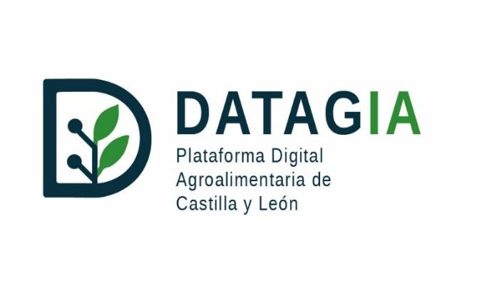



Ficha funcional del modelo
a43 · cereals-dnsl-anomaly-fault-detection
Descripción de negocio para usuarios de la plataforma DatagIA
Agosto 2026


1. Qué hace el modelo
Descripción | Sistema que vigila continuamente el horno de secado de cereales y avisa cuando detecta señales de fallo o anomalía, antes de que se conviertan en una parada no planificada. Además de la alerta, explica qué parte del horno parece estar implicada y qué revisar primero.
Objetivo del modelo | Detectar cuanto antes anomalías y fallos incipientes en los hornos de secado (aislamiento, resistencias, refractario, sensores, válvula de gas, ventilador), para poder intervenir antes de una avería mayor y reducir paradas no planificadas.
Caso de uso principal | El sistema de monitorización del horno envía periódicamente las últimas lecturas de los sensores (temperaturas, presión, potencia, flujo de gas, humedad, velocidad del ventilador). El modelo analiza cada franja de aproximadamente 3 horas y devuelve si detecta una anomalía y, si la detecta, qué zona del horno conviene revisar primero y qué acciones se recomiendan.
Tabla 2 Descripción general del modelo
El modelo no indica la causa raíz exacta del fallo ni garantiza qué componente ha fallado — señala el subsistema con más evidencia (combustión/flujo, térmico o ventilación/presión) y sugiere qué revisar primero. La confirmación final siempre corresponde al personal de mantenimiento.

2. Qué necesito darle (entradas)
Los datos provienen de la red de sensores IIoT instalada en el horno (temperaturas por zona, presiones, potencia, flujo de gas, humedad y velocidad de ventilador), muestreados típicamente cada minuto y volcados a un fichero CSV por ciclo de secado.

Nombre del campo | Descripción
temp_zona1 | Temperatura zona 1 del horno — entrada (°C)
temp_zona2 | Temperatura zona 2 del horno — parte media (°C)
temp_zona3 | Temperatura zona 3 del horno — salida (°C)
temp_salida_gases | Temperatura de salida de gases de escape (°C)
presion_camara | Presión interna de la cámara (mbar)
presion_ventilacion | Presión del sistema de ventilación/extracción (mbar)
potencia_kw | Potencia eléctrica consumida (kW)
flujo_gas | Flujo de gas del combustible (m³/h)
humedad_relativa | Humedad relativa interior (%)
temp_ambiente | Temperatura ambiente exterior (°C)
setpoint_temp | Temperatura objetivo programada (°C)
posicion_valvula | Posición de la válvula de gas (%)
velocidad_ventilador | Velocidad del ventilador de circulación (RPM)
timestamp | Marca temporal de cada registro, para ordenar cronológicamente
cycle_id | Identificador de ciclo de secado. Si falta, el CSV se trata como una única serie temporal continua
Tabla 3 Campos de entrada (inputs)

3. Qué me devuelve (salidas)
Nombre del campo | Descripción | Cómo interpretar el resultado
predicted_anomaly_label | Resultado del análisis de la franja horaria | 'Fallo' si se supera el umbral de alerta configurado, 'No Fallo' en caso contrario
anomaly_probability | Nivel de confianza de que exista una anomalía en esa franja | cuanto más cercano a 1, más seguro está el sistema de que hay una anomalía
decision_threshold | Umbral de alerta usado para decidir Fallo/No Fallo | permite comprobar con qué margen se ha tomado la decisión
corrective_actions | Informe con el estado del horno, la zona más probablemente implicada y acciones recomendadas | solo aparece cuando se detecta una anomalía; prioriza qué revisar primero
Tabla 4 Campos de salida (outputs)

4. Cómo leo el resultado
Si para una ventana de 3 horas el sistema devuelve anomaly_probability = 0.96 (por encima del umbral 0.41), la ventana se marca como 'Fallo' y, si el estado interpretativo es 'Anomalía confirmada', se muestran las acciones sugeridas — por ejemplo, revisar la estabilidad térmica del horno si el bloque principal señalado es 'térmico'.

Sobre el conjunto de prueba verificado, el modelo acierta en el 98.9% de las ventanas evaluadas. Quedan sin detectar aproximadamente 1 de cada 13 fallos reales (recall 92.4%) — una probabilidad de anomalía baja no es garantía absoluta de normalidad, especialmente en fallos de aparición gradual.

5. Cuándo debo revisar manualmente
• Cuando el estado interpretativo sea 'Alerta no confirmada': el modelo detecta indicios pero no hay acuerdo suficiente entre sus dos mecanismos de análisis internos.
• Cuando el estado sea 'Normal con señales': no se supera el umbral de fallo, pero hay indicios que conviene vigilar en los siguientes ciclos.
• Ante cualquier fallo de tipo válvula obstruida: es el escenario donde el modelo entregado tiene más dificultad para detectar el fallo (ver limitaciones).

6. Qué no hace el modelo
• No sustituye la inspección física del horno ni el criterio del personal de mantenimiento.
• No funciona con una sola lectura puntual sin contexto — necesita como mínimo 3 horas de histórico de sensores por ciclo (o una lectura repetida como aproximación).
• No ha sido validado todavía con datos reales de planta — el entrenamiento es 100% sobre datos sintéticos.

7. Puede equivocarse
Sí, como cualquier modelo predictivo. En el conjunto de prueba detecta correctamente el 92.4% de los fallos reales, con muy pocas falsas alarmas (menos del 12% de las alertas son falsos positivos). Es una ayuda a la decisión que prioriza qué ciclos revisar antes, no una garantía de detección del 100% de los fallos ni un sustituto del mantenimiento preventivo habitual.

8. KPIs del modelo
KPI | Valor objetivo / umbral | Descripción comprensible
Tasa de detección de fallos reales (recall) | ≥ 90% | De cada 10 fallos reales en el horno, el modelo señala al menos 9 — verificado en el 92.4% sobre el conjunto de prueba.
Fiabilidad de las alertas (precisión) | ≥ 85% | De cada 10 alertas de fallo generadas, al menos 8-9 corresponden a un fallo real — verificado en el 88.8% sobre el conjunto de prueba.
Tabla 5 KPIs del modelo

9. Limitaciones conocidas
Tipo de limitación | Descripción (cuándo no usar / qué puede fallar)
Dataset 100% sintético | El modelo se entrena y evalúa sobre datos generados por un simulador propio (src/data_processing/generate_dataset.py), ante la ausencia de datos reales etiquetados de hornos industriales por confidencialidad del sector. Requiere validación con datos reales antes de cualquier despliegue en producción.
Discrepancia memoria vs. checkpoint entregado | La memoria CU43 v1.4 describe hiperparámetros y métricas de una configuración de modelo anterior a la del checkpoint realmente entregado (reentrenado ~2 semanas después de cerrar la memoria). Este plugin usa el checkpoint real, verificado — ver inbox/a43/manifest.yaml known_issues.
Sin modo 'una fila = una predicción' | La unidad mínima de inferencia es una ventana de 180 registros consecutivos (3 horas a 1 muestra/minuto). El modo inline aproxima un punto de operación puntual repitiendo la lectura 180 veces (ventana sintética estacionaria), no sustituye a un histórico real.
Recall moderado en ciertos tipos de falla | El checkpoint entregado, pese a un recall global de 0.924, puede no detectar el 100% de las instancias de un tipo de falla concreto (ver caso 'cycle_2519_valvula_obstruida' del golden dataset, un falso negativo real reproducido y documentado, no oculto).
Tabla 6 Limitaciones conocidas

